I CAM

軟體使用手冊

SUM-IM-2023-016-1-1

朝陽科技大學資訊管理系

指導老師：曾顯文 教授
學生：蔡沁柔、柯廣辰、何書毓、張逸涵、蔡哲瑜、楊秉樺
中 華 民 國 112 年 12 月 5 日
目錄
1. 系統簡介 3
1.1 目的 3
1.2 範圍 3
1.3 參考文件 3
2. 系統概述 3
2.1 系統目標 3
2.2 系統範圍 3
2.2.1 系統名稱 4
2.2.2 具備之功能 4
2.2.3 系統環境 4
2.2.3.1 開發硬體需求 4
2.2.3.2 開發軟體需求 4
2.2.3.3 Client端之硬體要求 4
2.2.3.4 Client端之軟體要求 4
3. 作業概述 4
3.1 使用者功能 5
3.2 作業程序 5
3.2.1 前端程式 5
3.2.2 後端管理端 5
4. 功能操作說明 5
4.1 前端使用者功能 5
4.1.1 拍照教學 5
4.1.2 歷史紀錄教學 7
4.1.3 文字轉圖片教學 8
4.1.4 圖片轉圖片 10
4.1.5 使用說明教學 11
4.1.6 聯絡我們教學 11
4.1.7 變更金鑰教學 12

圖目錄
圖4.1.1-1拍照教學1 6
圖4.1.1-2拍照教學2 6
圖4.1.1-3拍照教學3 7
圖4.1.2-1歷史紀錄教學1 7
圖4.1.2-2歷史紀錄教學2 8
圖4.1.3-1文字轉圖片教學1 9
圖4.1.3-2文字轉圖片教學2 9
圖4.1.3-3文字轉圖片教學3 10
圖4.1.3-4文字轉圖片教學4 10
圖4.1.4-1圖片轉圖片教學 11
圖4.1.7-1聯絡我們教學1 12
圖4.1.7-2聯絡我們教學2 12
圖4.1.8-1變更金鑰教學1 13
圖4.1.8-2變更金鑰教學2 13

- 系統簡介
此章節內容在描述「I CAM」APP的使用環境及操作介面，讓參閱本文件的使用者能快速了解APP的使用方法。

- 目的
此文件的目的主要在說明「I CAM」所規劃的各項功能之操作介面，使使用者可透過此文件了解本APP的架構、環境、作業流程和系統的各項功能。

- 範圍
此文件的範圍主要在說明「I CAM」的軟體操作說明，包括前端系統的相關說明，呈現所有功能的畫面。

- 參考文件
名稱 | 網址
stable-diffusion-webu | https://github.com/AUTOMATIC1111/stable-diffusion-webui
maple-diffusion | https://github.com/madebyollin/maple-diffusion
ImgGenSD2 | https://github.com/ynagatomo/ImgGenSD2
handydiffu | https://github.com/BIGPPWONG/handydiffu
OpenAI DALL·E 2 | https://openai.com/dall-e-2

- 系統概述
本專題「I CAM」是利用深度學習(deep learning)的原理，訓練人工智能使他生產各式特樣的圖片。以其變換成不同風格及屬性內容的圖像成品。本章節內容在說明「I CAM」之系統目標、系統範圍、系統架構、軟體建構需求項目及軟體環境。

- 系統目標
期望使用者能透過本系統輕鬆的轉換所想更換的圖像風格，藉由AI的演算創造新的圖片，讓產生的圖像畫面有利於使用者的創意思想啟發，本系統也可以紀錄每天的系統使用量，藉以評估日常使用頻率多寡。
未來希望改善圖片轉圖片的生產圖像方式，新增圖片編輯區功能讓使用者可以更直接的選取想要更改的區塊，將其轉換成所期望變更的物品等等。

- 系統範圍
- 系統名稱
「I CAM」
- 具備之功能
使用者端：

- 使用者
- 拍照
- 歷史紀錄
- 文字轉圖片
- 圖片轉圖片
- 使用說明
- 聯絡我們
- 變更金鑰

管理者端：

- 使用者問題反應
- 資料庫備份
- I CAM系統維護

- 系統環境
在本章節中將分別說明開發端之硬體需求、Client端之硬體需求、軟體需求及網路協定。

- 開發硬體需求
電腦 | Mac

- 開發軟體需求
作業系統 | MacOS 13.6
開發工具 | Xcode
資料庫 | Xcode內建資料庫
開發語言 | swift UI
開發軟體 | Xcode
AI服務軟體 | Open AI

- Client端之硬體要求
手機 | iPhone X以上

- Client端之軟體要求
iOS版本 | 17.0以上

- 作業概述
本章節主要在說明APP的使用者功能及作業流程。

- 使用者功能

拍照 | 使用者可以使用此APP直接拍照，並且儲存到手機相簿中。
歷史紀錄 | 使用者可以看到之前在文字轉圖片或圖片轉圖片的使用紀錄，並且可以儲存喜歡的照片，或刪除紀錄。
文字轉圖片 | 使用者將文字輸入並選擇想要的風格，得到一張AI繪製的圖片。
圖片轉圖片 | 使用者將圖片傳到上面AI將圖片重新繪畫成另外的風格。
使用說明 | 讓使用者暸解如何使用本軟體。
聯絡我們 | 讓使用者可以聯絡到開發者們。
變更金鑰 | 讓使用者使用自己的金鑰。

- 作業程序
系統的作業程序可分為前端程式(APP端)，以下說明。

- 前端程式
- 進入iOS作業系統
- 點選I CAM程式，進入主頁
- 使用完畢後，離開程式

- 後端管理端
- 進入Mac作業系統
- 點選I CAM的程式檔進入Xcode
- 維護各項功能
- 使用完畢後，關閉程式介面

- 功能操作說明
在本章中將分別説明前端使用者的功能。

- 前端使用者功能
功能說明：提供使用者使用前端的各項功能，包括拍照、使用說明、文字轉圖片、圖片轉圖片、使用說明、聯絡我們及變更金鑰，以下各節分別說明各個功能。

- 拍照教學
功能說明：使用者可以在此程式中使用拍照功能，不須額外使用自己的相機程式拍照。

- 使用者進入程式主頁面後，在功能區點選拍照的功能即可開始使用。
- 進入相機功能後，程式會先詢問要取用相機的權限，點選OK即可開始使用，如圖4.1.1-1所示。

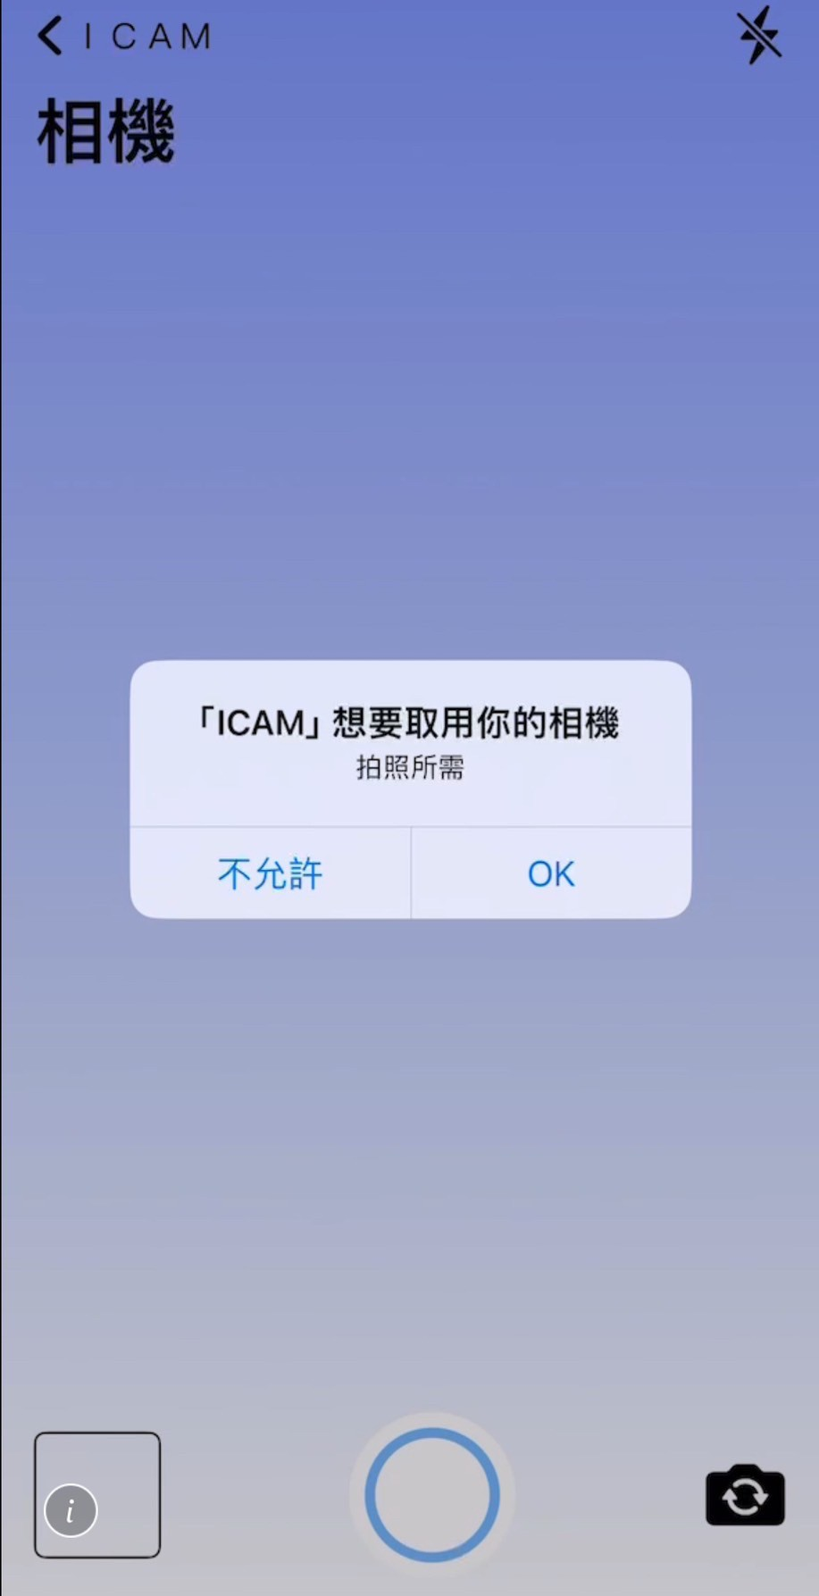
圖4.1.1-1拍照教學1

- 點選下方中間的「圓圈」即可拍照，如圖4.1.1-2所示。

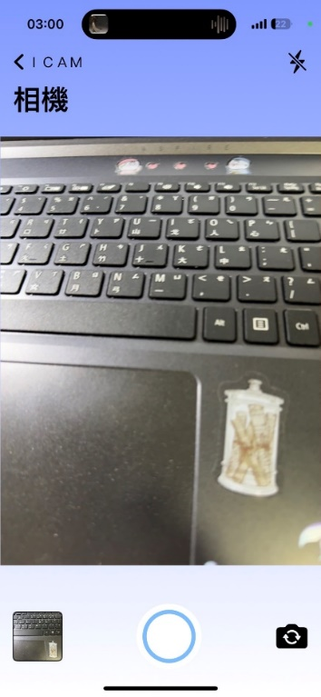
圖4.1.1-2拍照教學2

- 點選左下方的方框程式會先詢問要取用相簿的權限，點選OK即可看到相簿裡的圖片，如圖4.1.1-3所示。

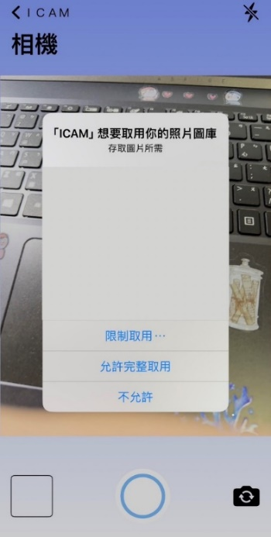
圖4.1.1-3拍照教學3

- 歷史紀錄教學
功能說明：可以讓使用者看到先前使用紀錄。

- 使用者進入程式主頁面後，在功能區點選歷史紀錄的功能即可開始使用。
- 點擊上方方框可以輸入你想要搜尋的關鍵字，中文、英文皆可，圖片往右方滑可儲存至相簿；往左方滑可將記錄刪除，如圖4.1.2-1所示。

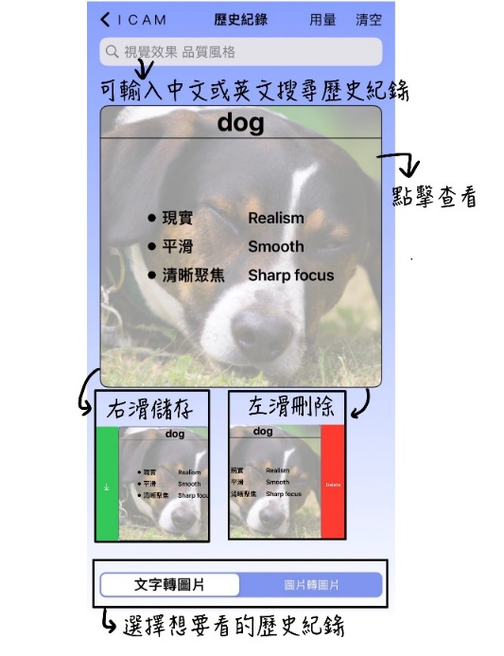
圖4.1.2-1歷史紀錄教學1

- 也可點選下方的預設快捷選項，如圖4.1.2-1所示。
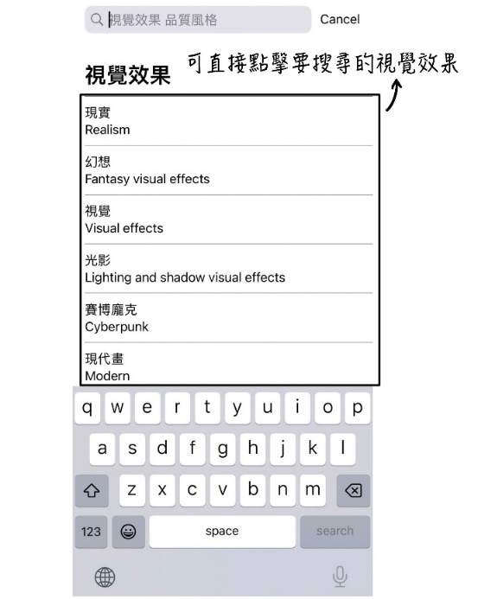
圖4.1.2-2歷史紀錄教學2

- 文字轉圖片教學
功能說明：引導使用者如何使用文字轉圖片。

- 使用者進入程式主頁面後，在功能區點選文字轉圖片的功能即可開始使用。

- 最下方的文字框可以輸入你想生成圖片的敘述，但不可輸入敏感文字，如圖4.1.3-1和圖4.1.3-2所示，中間可選擇使用者想要的視覺效果，並且會顯示在上方的方框中，如圖4.1.3-3所示。

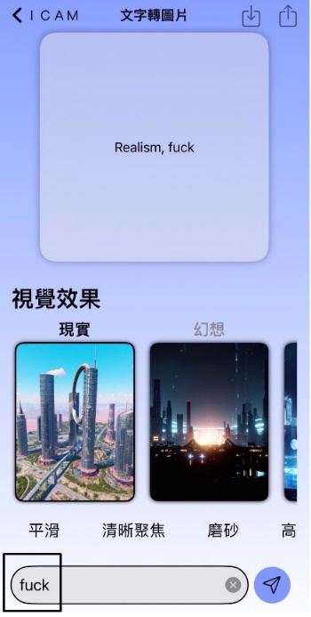
圖4.1.3-1文字轉圖片教學1

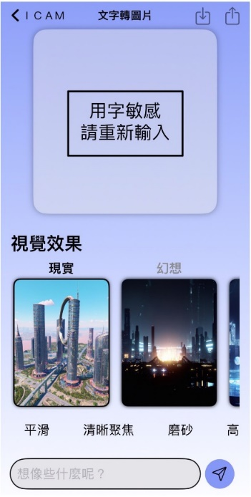
圖4.1.3-2文字轉圖片教學2

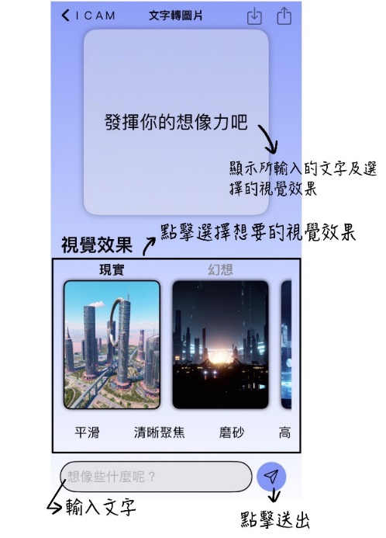
圖4.1.3-3文字轉圖片教學3

- 點擊右下方的按鈕即可產生圖片，點擊圖片可以放大圖片，右上方有下載及分享的按鈕，如圖4.1.3-3所示。

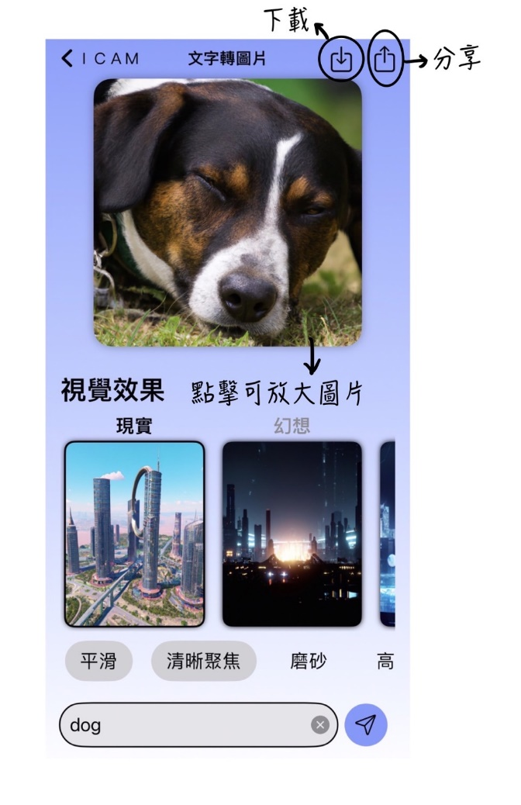
圖4.1.3-4文字轉圖片教學4

- 圖片轉圖片教學
功能說明：引導使用者如何使用圖片轉圖片。

- 使用者進入程式主頁面後，在功能區點選圖片轉圖片的功能即可開始使用。

- 點選中間虛線方框選取相簿照片，或使用這自行到相簿中將照片拖曳到程式中，點擊下方的轉換圖片按鈕。（需若圖片超過 3MB，需重新選擇圖片，如圖4.1.4-1所示）

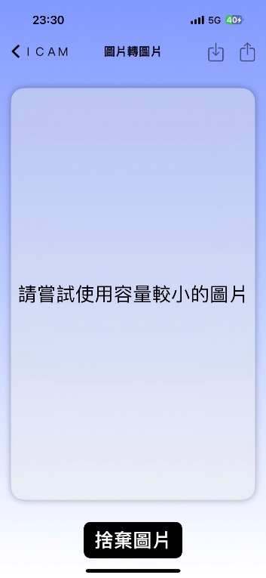
圖4.1.4-1圖片轉圖片教學

- 圖片生成後，若不喜歡AI生成的照片可點擊下方的捨棄圖片。

- 使用說明教學
功能說明：讓使用者了解如何使用本軟體。

- 使用者進入程式主頁面後，點擊右上方的問號即可觀看使用說明。
- 向右滑即可到下一頁。

- 聯絡我們教學
功能說明：讓使用者可以聯絡到開發者們。

- 在使用說明的下方有聯絡我們的按鈕，點擊後會出現我們的gmail，如圖4.1.7-1所示。

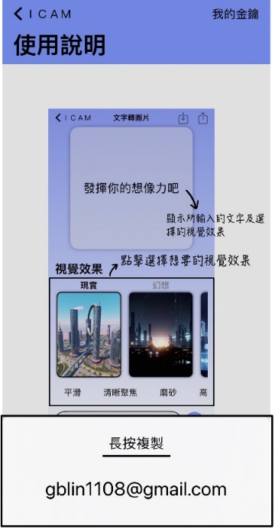
圖4.1.7-1聯絡我們教學1

- 再點擊信箱會跳轉至手機內建郵件功能，即可發送郵件給我們，如圖4.1.7-2所示。

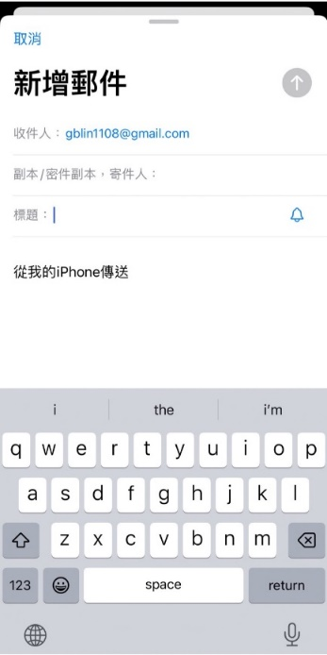
圖4.1.7-2聯絡我們教學2

- 變更金鑰教學
功能說明：引導使用如何使用自己的金鑰。

- 在使用說明的右上方有我的金鑰的按鈕，點擊後會出現可以輸入OpenAI金鑰的方框，如圖4.1.8-1所示。

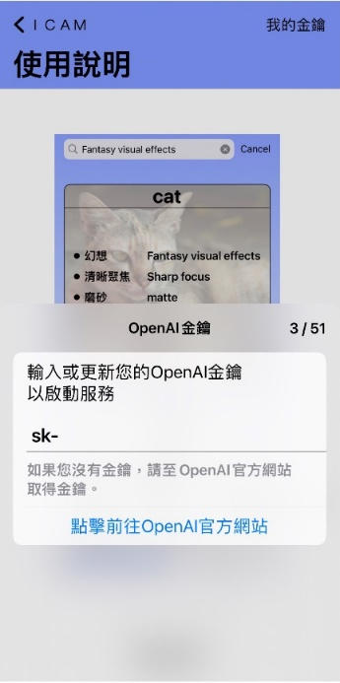
圖4.1.8-1變更金鑰教學1

- 點擊「點擊前往OpenAI官方網站」的按鈕，即可跳轉至OpenAI的官方網站，如圖4.1.8-2所示，即可在官方申請一個金鑰來啟動APP。

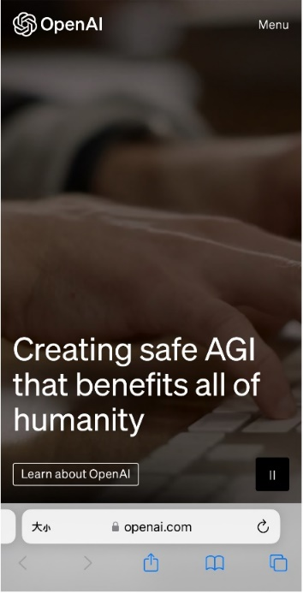
圖4.1.8-2變更金鑰教學2

